A Schaeffler Savaria Kft. nagy értékű adományokkal járul hozzá a helyi intézmények munkájához

Vas megyei szervezeteket támogat a Schaeffler szombathelyi vállalata

- LifePak-15 defibrillátor készülék vásárlásának támogatása az Országos Mentőszolgálat Alapítvány részére
- A kőszegi gyermekfalu egy házának éves fenntartási költségének biztosítása
- Vas megyei szervezetek munkájának segítése további 6 millió forint értékben

Szombathely, 2019. 12. 06. A Schaeffler Savaria Kft. 2019-ben összesen több mint 15 millió forinttal támogatott Vas megyei szervezeteket. A hozzájárulásokkal a vállalat nemcsak társadalmi elkötelezettségét fejezi ki, hanem a szervezetek működésének megkönnyítéséhez is hozzájárul.

Az Országos Mentőszolgálat Alapítványon keresztül a Szombathelyi Mentőállomás LifePak-15 defibrillátor készüléket vásárolhatott a nagy értékű hozzájárulásnak köszönhetően.
Szigeti Tibor, a Schaeffler Savaria Kft. ügyvezetője kiemelte, „a Schaeffler-csoport számára alapvető fontosságú a társadalmi felelősségvállalás. A világszerte ismert vállalatcsoport 4. legnagyobb gyáraként nálunk is kiemelt szerepet kap, hogy környezetünk és embertársaink számára értéket közvetítsünk.
Örömmel tölt el, hogy idén hozzájárulhattunk nevünkkel és támogatásunkkal ennek a modern defibrillátornak a megvásárlásához, és így ismét támogathatjuk a szervezetet, a mentőszolgálat által végzett munkát, illetve így városunkért, embertársaink egészségéért is tehettünk.
Reményeink szerint szervezeteink együttműködése a jövőben is tovább folytatódik. Köszönjük a mentőszolgálat kollégáinak a fáradságot nem ismerő munkavégzését, elhivatottságot!”
Az amerikai gyártmányú LifePak-15 manuális defibrillátor a modern mentőellátás eszközparkjának egyik legfontosabb eleme. A készülék modern, bifázisos defibrillációs technológiával rendelkezik, az energiaszint akár 360 J értékig is növelhető. Az eszköz újraélesztés közben hangutasításokkal, mentronómmal is képes segíteni a beavatkozókat a mellkaskompressziók és lélegeztetés megfelelő arányának elérésére. Az eszköz a mentőst hangutasításokkal is segíti egy CPR metronómmal, így a kompressziókat és befúvásokat a javasolt tartományban lehet teljesíteni. A defibrillálás, EKG készítés/monitorozás, valamint külső pacemaker mellett többféle monitorozási lehetőséget is kínál a gép: hőmérséklet, szén-monoxid, SpO₂ és methemoglobin monitorozása is biztosított, így a nehezen diagnosztizálható állapotok is érzékelhetők, az ellátás szintje javítható.
További alapvető jellemzői még az egyszerű kezelőfelület, a rendkívüli ellenállási képesség a környezeti behatásokkal szemben. Kis tömegű, alacsony energiafogyasztású, hálózati és akkumulátoros üzemeltetésű eszköz, mely lithium-ion akkumulátorral rendelkezik.

A Schaeffler Savaria Kft. emellett támogatást nyújtott az 1983 óta működő SOS-Gyermekfalu Magyarországi Alapítványának is: biztosította egy ház fenntartásának teljes éves költségét – az ott élő gyermekekkel foglalkozó szakember költségét is beleértve – a kőszegi gyermekfaluban.

„Fejlesztőpedagógus, pszichológus és különböző szakemberek a nevelőszülővel közösen azon dolgoznak, hogy ezek a nehéz sorsú, sokszor sérült gyerekek feldolgozzák az őket ért traumákat, behozzák a lemaradásaikat. Mi 24 órában, az év 365 napján mellettük vagyunk. Egy ilyen támogatás, mint amit a Schaeffler Savaria Kft. is nyújt nekünk, óriási segítség, hiszen, adományozóinknak köszönhetően tudunk fordítani a gyerekek sorsán, hogy nekik jobb életük és jövőjük legyen, mint a szüleiknek” – mondta Romet-Balla Ágnes, az SOS Gyermekfalvak adománygyűjtési- és kommunikációs igazgatója.

Nemcsak Kőszegen, hanem Kecskeméten, Orosházán és ezek 50 km-es körzetében működtet a szervezet gyermekfalut, ifjúsági házak pedig Szombathelyen, Szegeden, Kecskeméten és Helvécián érhetők el, továbbá Gyermekek Átmeneti Otthona (Kuckó) is segíti a krízishelyzetbe jutott családokat Kecskeméten. Összesen mintegy 400 gyermeknek nyújtanak szerető és biztonságos otthont nevelőszülőkkel, családias környezetben.

Gazdag András, a Schaeffler Savaria Kft. és a Schaeffler-csoport Magyarország HR igazgatója hangsúlyozta, „szombathelyi vállalatunk vezetősége nevében elmondhatom, hogy igazi lokálpatriótaként és Vas megye legnagyobb munkáltatójaként felelősséget érzünk a helyi szervezetek, illetve az itt élők támogatása iránt. Örülünk, hogy a faluban élő családok és gyermekek mindennapjait megkönnyíthetjük, hozzájárulhatunk a szervezet működéséhez, értékteremtő, a gyermekek jövőjét biztosító munkájukhoz. Reméljük, hogy együttműködésünk a következő években is folytatódhat. Hálásak vagyunk az alapítvány munkatársainak odaadó munkájukért.”

A Schaeffler Savaria Kft. 2019-ben további támogatást nyújtott még összesen mintegy 6 millió forint értékben a Szombathelyi Önkéntes Tűzoltó Egyesület részére eszközvásárlásra, a Dr. Bohóc Mosolyszolgálat Alapítvány munkájához, a Vas Megyei Rendőrfőkapitányság eszközvásárlására, illetve az Alpokalja a Daganatos Gyermekekért Alapítvány számára egy smart televízió vásárlásához, mely a Markusovszky Egyetemi Oktatókórház, Csecsemő-és Gyermekgyógyászati Osztály feladatait segíti. „A készülék segítségével a kis betegeink radiológiai vizsgálatainak megtekintése, tudományos beszámolók, előadások megtartása válik lehetővé” – mondta el dr. Csákváry Violetta, PhD, osztályvezető főorvos.

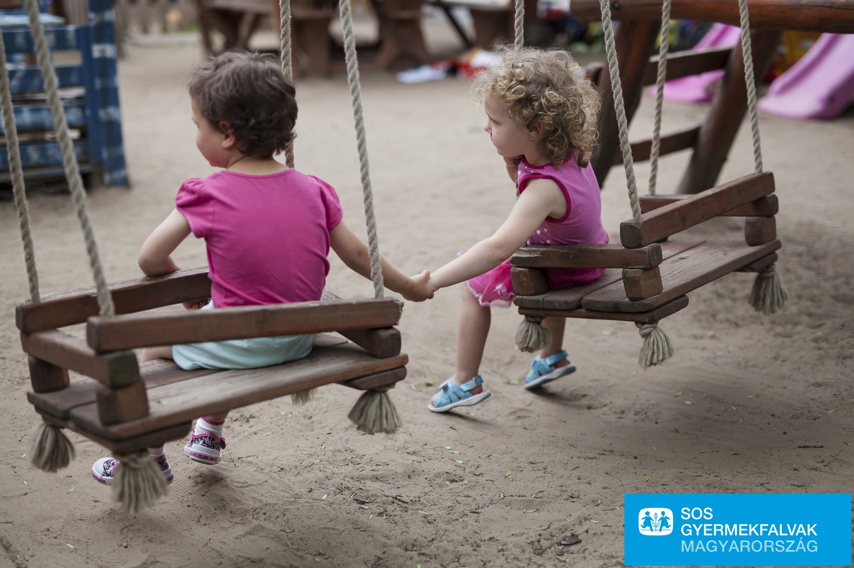
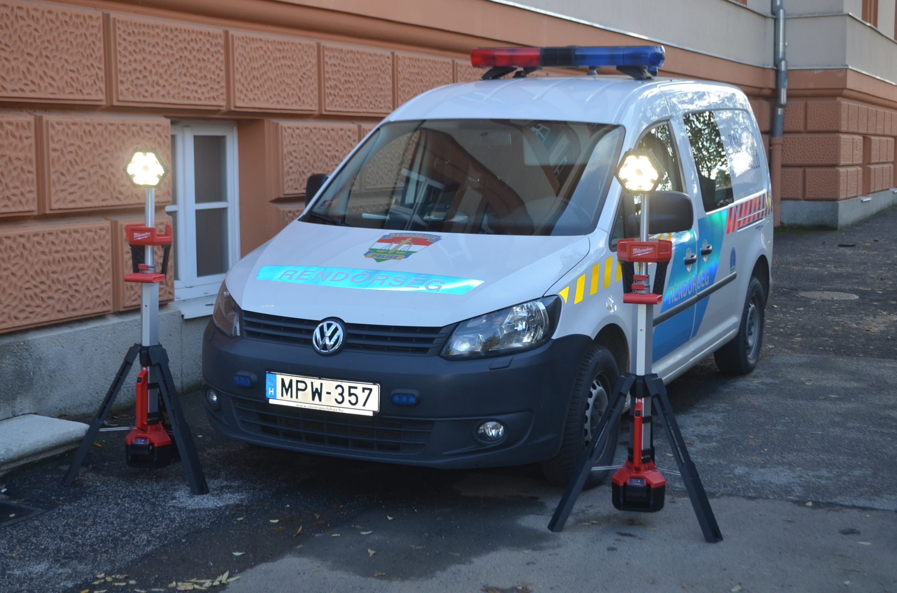

Fotók: Schaeffler / Országos Mentőszolgálat Alapítvány / SOS-Gyermekfalu Magyarországi Alapítványa / Vas Megyei Rendőrfőkapitányság
A Schaeffler
A Schaeffler-csoport globálisan tevékenykedő autóipari és ipari beszállító. Termékportfóliójának részét képezik a motorokba, sebességváltókba és járművekbe gyártott precíziós komponensek és rendszerek, valamint sokrétű ipari felhasználásra alkalmas gördülő- és csúszócsapágy megoldások. A Schaeffler-csoport innovatív technológiáival már napjainkban is döntő mértékben járul hozzá a "Holnap mobilitásához" az e-mobilitás, a digitalizáció és az Ipar 4.0 területén. 2018-ban a technológiai vállalat mintegy 14,2 milliárd eurós árbevételt ért el. Körülbelül 89.000 munkavállalójával a Schaeffler a világ egyik legnagyobb családi tulajdonban lévő vállalata. Több mint 50 országban telepített mintegy 170 gyárával olyan világméretű hálózattal rendelkezik, mely termelőüzemeket, kutatási és fejlesztési részleget, illetve forgalmazó cégeket foglal magába. Több mint 2.400 2018-as szabadalmi bejelentéssel a Schaeffler Németország második leginnovatívabb vállalata a DPMA (Német Szabadalmi Hivatal) szerint.

 | Schaeffler |  | Twitter |  | Facebook |  | Youtube

